***Консультация для родителей***

***«Правила поведения***

***на детских утренниках»***

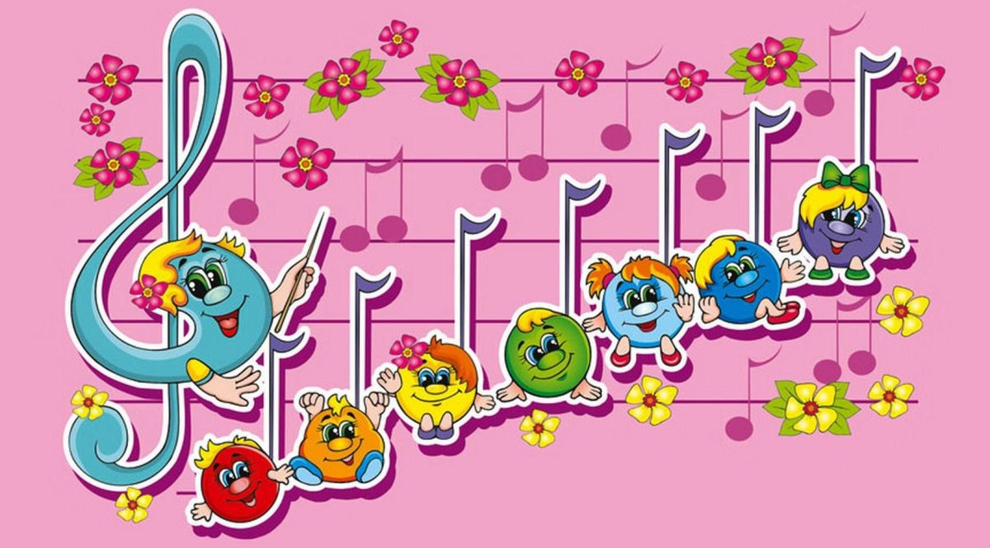

* Придя на праздник, помните, что он организован для всех детей, а не только для Вашего ребенка.
* Праздник в детском саду проводится не для родителей, а для детей.
* Вход в музыкальный зал разрешается в сменной обуви (бахилах)  и без верхней одежды ( в холодное время года).
* Бурные реакции в ходе утренника могут помешать детям и воспитателю, который ведет утренник. Это отвлечет их от самого праздника.
* Если Вы вдруг увидели, что вашему ребенку нужно поправить костюм, не волнуйтесь и не пытайтесь поправить это, зовя его к себе. Воспитатель обязательно увидит проблему Вашего ребенка и обязательно поможет ему.
* Во время проведения утренника запрещается пользоваться сотовыми телефонами. Их необходимо предварительно отключить.
* Фото и видео съемка может быть произведена только со своего места.
* Излишняя фото- и видеосъемка отвлекает детей, поэтому не следует ходить по залу с кинокамерой или фотоаппаратом делать ребенку жесты, обращать его внимание только на вашу   камеру, мешая ему и другим детям наслаждаться праздником и нарушает праздничный настрой.
* Во время утренника родителям запрещается переходить с одного места на другое, вставать со своего места.
* Не желательно присутствие на празднике детей (среди гостей) более младшего возраста, так как они не могут сохранять внимание и отвлекают «артистов» плачем, выкриками, хождением по залу.
* Если вдруг, читая стихи или слова своей роли, Ваш ребенок забыл текст, не следует выкрикивать подсказку с места. Музыкальный руководитель и воспитатель тихонько подскажут ребенку.
* По предложению музыкального руководителя, воспитателей и детей, родители могут принимать участие в проведении детского утренника (играх, танцах и пр.) и уметь поддерживать положительные эмоции детей.
* Помнить о том, что родители – образец для подражания своим детям, поэтому следует избегать  комментариев  негативного характера.
* Вы решили, что Ваш ребенок не полностью раскрыл свои возможности на утреннике – не беда. Впереди масса интересных праздников и развлечений, где Ваш ребенок еще сможет показать свои таланты.
* Не беспокойтесь о том, что чей-то ребенок может то, чего ваш пока не умеет. Настанет время, когда Ваш малыш все это сделает с не меньшим успехом. Мы вместе с вами поможем ему в этой победе!
* Никогда не сравнивайте детей друг с другом. Всегда сравнивайте с самим собой. Пусть его личные успехи и достижения порадуют Вас.
* Помните: утренник для всех детей! Участвовать в празднике: петь песни, танцевать, читать стихи, разыгрывать сценки хотят все дети.
* Умейте порадоваться за всех маленьких артистов!

Музыкальный руководитель МАДОУ д/с № 123

Первенецкене Дарья Владимировна